Kính thưa quí bạn
Hôm nay xin gởi các bạn vài chuyện thường ngày về thực phẩm về thuốc trừ sâu diệt cỏ về nâng sãn “ngâm thuốc”
1. Máy tablet cell phone đọc sách in (YouTube)
2. Mỹ cấm bán thuốc diệt cỏ vì có hại lớn đến sức khỏe ' suốt đời không thể trị được' Video trái cây rau cỏ ngâm thuốc trừ sau và nấm mốc.
3. Đừng vứt bỏ thức ăn 'hết hạn' mà không xem xét kỷ.
4. Hiện nhà nước Mỹ đang biếu không bộ xét Covid-19. Nơi xin.
5. Một bằng hữu hỏi về làm activation Windows
6. Góc đố vui và lời giải
HCD 25-Aug-2024
Nếu các bạn không thấy hình chỉ thấy cái khung trống không hình, thì nên dọc Microsoft Word attached.
-----===o0o===-----
Các bạn còn nhớ cảnh buổi trưa hè êm ả, Ông nằm võng đưa kẻo kẹt đừa cháu nhỏ ngồi bên đọc truyện Tàu cho Ôn nghe không. Nay thì cháu bận chơi iPad, Ông bèn nhờ cell phone thế đở.
Giới thiệu với các bạn một khả năng đặc biết của cell phone và tablet, đó là đọc sách in thành tiếng Việt rất rõ ràng.
Tôi lấy thí dụ cho cell phone đọc một bài trong tạp chí Việt Nam Thanh Niên in vào năm 1923-1924 (cách đây đúng 100 năm, đang có nhiều trong Quán Ven Đường):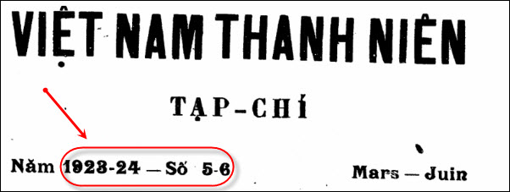
Bài có tên: Tính Thành Thực Của Người Nam
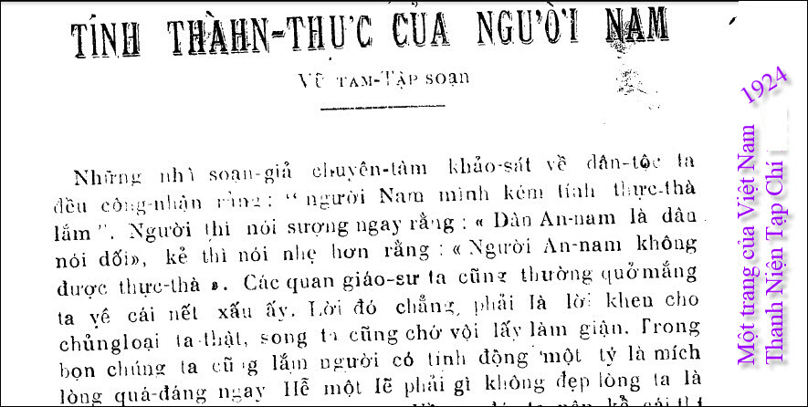
https://youtu.be/l5d8pFkXoSY < == click để xem Youtube



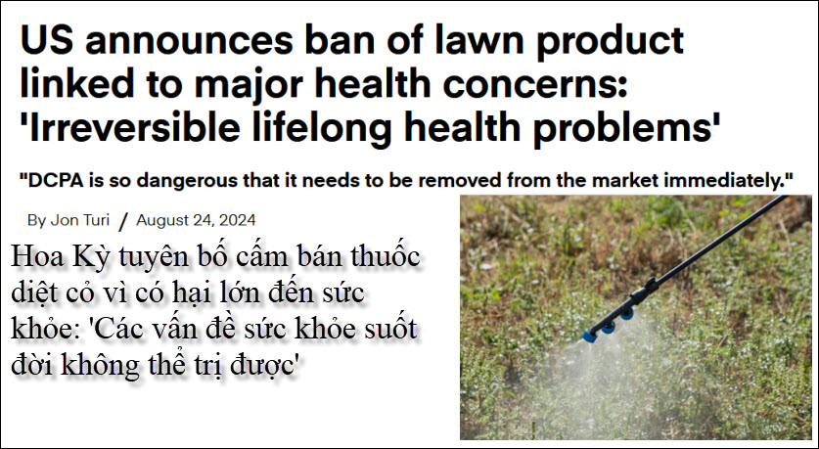
Nguồn tin và chi tiết: https://www.thecooldown.com/green-business/dcpa-pesticide-ban-pregnancy-meaning/
HCD tóm tắt bản tin:
Mỹ cấm bán thuốc diệt cỏ vì có hại lớn đến sức khỏe ' suốt đời không thể trị được'
“DCPA nguy hiểm đến mức cần phải loại bỏ khỏi thị trường ngay lập tức.”
Cơ quan Bảo vệ Môi trường gần đây đã ban hành lệnh khẩn cấp đình chỉ việc sử dụng thuốc diệt cỏ có thể gây nguy hiểm nghiêm trọng cho sức khỏe của thai nhi. Như The New York Times đưa tin, đây là lần đầu tiên cơ quan này có quyết định “mạnh” như vậy sau gần 40 năm.
Theo EPA, loại thuốc trừ sâu này có tên là dimethyl tetrachloroterephthalate (còn được gọi là DCPA hoặc Dacthal), mà những bà mẹ mang thai tiếp xúc với nó có thể sinh con nhẹ cân, trẻ sinh ra bị suy giảm phát triển trí não và giảm chỉ số IQ.

Michal Freedhoff, trợ lý quản trị viên EPA của Văn phòng An toàn Hóa chất, cho biết: “Chất DCPA nguy hiểm đến mức cần phải loại bỏ nó khỏi thị trường ngay lập tức”. "Trong trường hợp này, những phụ nữ mang thai thậm chí có thể không biết mình đã bị nhiễm có thể sinh ra những đứa trẻ gặp phải những vấn đề sức khỏe suốt đời không thể cứu chữa được."

Báo cáo lưu ý rằng một số trang trại phản đối lệnh cấm, cho rằng điều cần thiết là kiểm soát các loại cỏ và cỏ dại ảnh hưởng đến năng suất các loại cây trồng như hành tây, bông cải xanh và súp lơ.

Tuy nhiên, những hóa chất độc hại này không phải lúc nào cũng dùng ở những nơi chúng cần đến (ý nói dùng bừa bải ở những nơi không cần đến). World Atlas lưu ý rằng hơn 95% thuốc diệt cỏ và thuốc trừ sâu có thể không phủ lên được các loài cây cỏ gây hại vì gió và nước chảy có thể cuốn chúng đi. Nghiên cứu cho biết thêm rằng khoảng 90% giếng nước ở Mỹ đã bị ô nhiễm.

Lệnh cấm này, mặc dù còn lâu mới có hiệu lực, nhưng cũng là tin tốt cho cộng đồng, cho người làm việc đồng án và cho môi trường. Việc giảm hoặc loại bỏ các hóa chất độc hại khỏi các loại thức ăn của chúng ta là điều cần thiết, nhưng thực tế nông nghiệp hiện nay khiến việc này trở nên khó khăn.
Một số công ty đang có kế hoạch sử dụng AI để giúp giảm thiểu việc sử dụng thuốc trừ sâu và dùng đúng vào nơi cần thiết, ít nhất là cho đến khi có được các giải pháp thay thế tự nhiên hữu hiệu hơn. Một phương cách nhác chống các loài côn trùng gây hại là sử dụng tia gamma để khử trùng, trong khi đó người ta cũng đang cố gắng giáo dục dân chúng về lợi ích của một số côn trùng đối với nông nghiệp.

Giảm sử dụng thuốc trừ sâu trong nông nghiệp sẽ là một chương trình lâu dài, nhưng bạn có thể đề phòng tránh bớt tiếp xúc với các hóa chất điệt cỏ, diệt sâu rầy. Hãy nhớ rửa nông sản đúng cách trước khi ăn nếu có thể, hãy tạo một khu vườn cá nhân của riêng bạn. (nghe sao giống một số người Việt Nam giàu có trồng rau trên sân thượng quá).

Ví dụ, húng quế là một loại cây trồng để nấu ăn và để bảo vệ vườn vì một số côn trùng bị xua đuổi bởi mùi hương của nó. Ngoài ra, các khu vườn giúp tăng cường đa dạng sinh học ở sân sau của bạn, khuyến khích các loài thụ phấn hữu ích thực hiện công việc của chúng.
HCD: Thấy thì nói, ở Mỹ còn không chạy thoát được thuốc trừ sâu rầy và thuốc diệt cỏ, nói chi ở những quốc gia mà đa số người dân “vô tư” coi “tiền” là trên hết, ai chết mặc họ, rau trái ta trồng ta đâu giám ăn, người khác mua ăn là chuyện của họ.
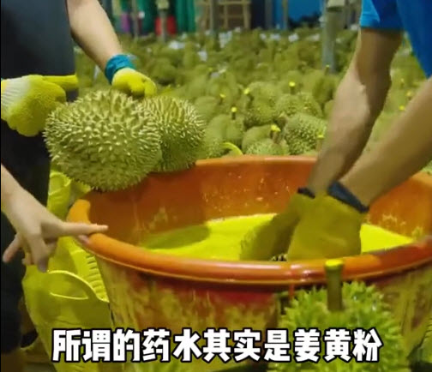
Rau quả ướp thuốc trừ sâu nấm mốc.mp4

-----===o0o===-----
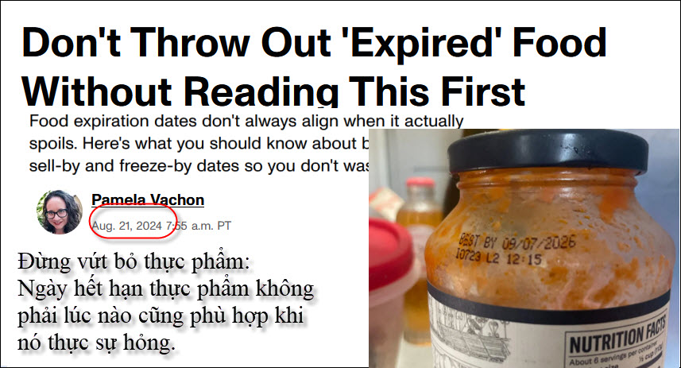
Nguồn tin và chi tiết: https://www.cnet.com/home/kitchen-and-household/dont-throw-out-expired-food-without-reading-this-first/
HCD tóm tắt bản tin:
Đừng vứt bỏ thức ăn 'hết hạn' mà không biết những chuyện sau:
Ngày hết hạn thực phẩm không phải lúc nào cũng đúng là thực phẩm đã sự hỏng. Đây là những gì bạn nên biết để bạn không lãng phí thức ăn ăn ăn được.

Người Mỹ đã vứt bỏ 325 pound (150 Kg) thực phẩm tính trên mỗi người, mỗi năm, và phần lớn thực phẩm bị vứt bỏ vì lý do ghi là đã hết hạn. Nhưng phần lớn thực phẩm vứt bỏ có thể vẫn an toàn để ăn. Nếu giữ lại để tiếp tục ăn thì có thể tiết kiệm đến khoảng 1.300 đô la mỗi năm.

Ai quyết định ngày hết hạn thực phẩm?
Chuyên viên Greco nói: “Ngày hết hạn là vấn đề cả về chất lượng và an toàn”. Một mặt, các nhà sản xuất muốn sản phẩm của họ còn trong điều kiện tốt nhất có thể về hương vị, và mặt khác, họ muốn giảm thiểu nguy cơ mắc bất kỳ bệnh thực phẩm nào có thể xảy ra. (HCD: nếu bỏ thùng rác thì phải mua thêm, bán chạy hơn)
Một số sản phẩm, như các sản phẩm từ sữa, có thời hạn sử dụng tương đối ngắn. Những sản phẩm khác, chẳng hạn như các thực phẩm đóng hộp có thể ở trên kệ cửa hàng hoặc trong tủ đựng thức ăn trong một thời gian khá lâu, thậm chí có thể nhiều năm.

Có nhiều sắc thái xung quanh việc hết hạn thực phẩm: Đó là ngày thực phẩm còn đầy đủ hương vị, ngày tháng hết hạn bán ra và ngày tháng đóng băng
(Best-by, use-by, sell-by and freeze-by dates)
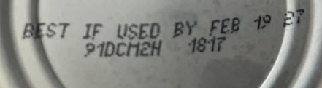
Theo Cơ quan Kiểm tra và An toàn Thực phẩm của Bộ Nông nghiệp Hoa Kỳ, đây là những ý nghĩa đằng sau các nhãn hiệu khác nhau:
labels:

- "Best if Used By/Before" date indicates when a product will be of the best flavor or quality. It is not a purchase or safety date.
- "Sell-By" date tells the store how long to display the product for sale for inventory management. It is not a safety date.
- "Use-By" date is the last date recommended for the use of the product while at peak quality. It is not a safety date (except for when used on infant formula.)
- "Freeze-By" date indicates when a product should be frozen to maintain peak quality. It is not a purchase or safety date.

Ngày "Tốt nhất nếu được sử dụng bằng/Trước" cho biết khi nào một sản phẩm sẽ có hương vị hoặc chất lượng tốt nhất. Đó không phải là ngày mua hàng hay ngày an toàn.
Ngày "Bán hàng" cho cửa hàng biết thời gian trưng bày sản phẩm để bán để quản lý hàng tồn kho. Đó không phải là ngày an toàn.
Ngày "Sử dụng theo" là ngày cuối cùng được khuyến nghị sử dụng sản phẩm với chất lượng cao nhất. Nó không phải là ngày an toàn (ngoại trừ khi được sử dụng trên sữa bột cho trẻ sơ sinh.)
Ngày "Đông lạnh" cho biết khi nào sản phẩm nên được đông lạnh để duy trì chất lượng cao nhất. Đó không phải là ngày mua hàng hay ngày an toàn.

Ngay cả USDA cũng khuyên: "Chất lượng của các sản phẩm dễ hư có thể xấu đi sau khi hết hạn; tuy nhiên, các sản phẩm như vậy vẫn phải an toàn nếu được xử lý đúng cách. Hãy nấm thử các thực phẩm đã quá hạn sử dụng. Sử dụng các giác quan của bạn, bao gồm cả giác quan thông thường, để hướng dẫn bạn xác định khi nào thực phẩm an toàn để ăn hoặc vượt qua thời kỳ đỉnh cao của nó.
HCD: Tóm tắt là thực phẩm hết hạn ghi trên hộp thường vẫn còn ăn được, vẫn an toàn, hãy nếm thử coi phẩm chất có giảm đến độ phải vứt bỏ hay không. Nhà sản xuất đề phòng nên ghi ngày hết hạn ngắn hơn thời gian thực phẩm hết an toàn thật sự, chỉ sợ sơ xuất bị kiện, và có khi mong người mua ăn nhanh nhanh hay bỏ thù rác để mua món mới hơn (bán chạy hơn).
-----===o0o===-----
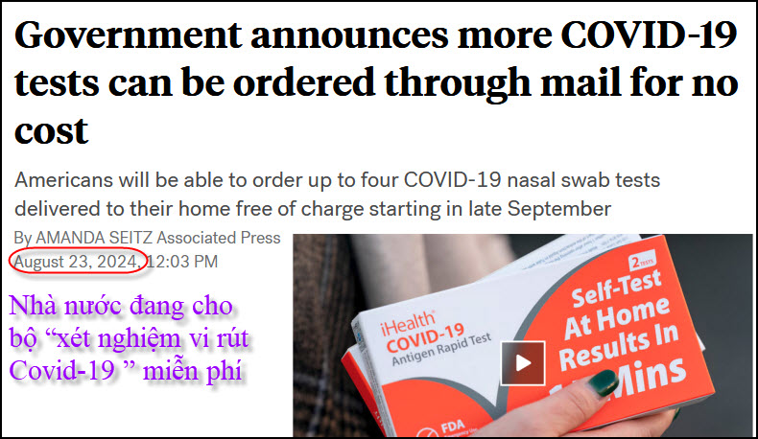
Nguồn tin và chi tiết: https://abcnews.go.com/US/wireStory/government-announces-covid-19-tests-ordered-mail-cost-113107420
HCD tóm tắt bản tin:
WASHINGTON (AP) - Trước làn sóng ca nhiễm COVID-19 vào mùa hè, người Mỹ có thể xin bộ “xét nghiệm vi rút” miễn phí được gửi đến nhà của họ, bắt đầu từ cuối tháng 9. Theo trang web, COVIDtests.gov, mỗi gia đình nhận được tối đa bốn “bộ xét nghiệm ngoáy mũi” COVID-19
( trích - >)
Ordering free COVID tests via this website has currently closed. The COVIDtests.gov program distributed over 900 million tests directly to American households.
(< - hết trích)
HCD: Thấy thì cho các bạn hay trước, đến cuối tháng 9 nầy các bạn có thể xin ở link trên
-----===o0o===-----

From: ROBERT HO <robert56ho@
Sent: Friday, August 23, 2024 3:28 CH
Subject: Nhờ Thầy giúp.
Tôi có cái Laptop mua lại cũ cũng khoảng hơn 3 năm rồi! chạy điều hành Window 10, khoảng vài tháng nay vào setting để chỉnh sửa thì nó bảo activated your window, nhưng khổ nổi tôi lại không có key để điền vào! xin hỏi thầy có cách nào giúp để có key ko? tôi năm nay cũng gần 70 rồi, con cháu thì cũng ko có ai nên hỏi thầy! mong thầy hồi âm. Cám ơn.
HCD: Thưa anh có hai cách:
1. Cách dễ nhất là tìm trên mặt sau hay mặt trước của cái laptop thấy tấm ảnh hình Windows trên đó có in hàng “key” để activate cái Windows đang có trong máy.
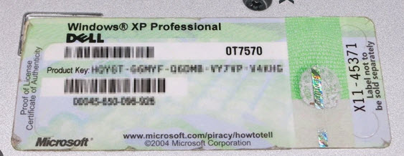
2. Nếu tìm không thấy nhãn hay bị gở bó, hay chủ củ install Windows khác hơn bản nguyên thủy thì có cách thứ hai là “mua chịu” chừng nào trúng số thì trả tiền, không trúng thì “xù” luôn. Đó là dùng cách “crack” software dùng carck mọi loại Microsoft Windows có cùng trong Internet. Tuy nhiên biết chút computer mới crack được. Đại khái download cái “crack” vể, run nó, làm theo chỉ dẫn là xong. Nội vụ mất chừng năm phút. Nếu anh cần thì hỏi tiếp nghe. Tôi quên nhờ nhắc tôi nếu lâu không thấy trả lời, già cả hay quên ẩu.
-----===o0o===-----
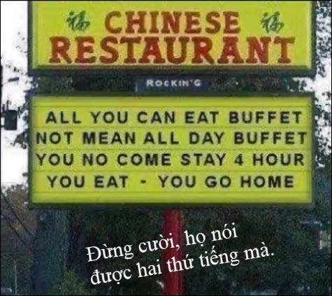
From: d n <66ring1@
Sent: Thursday, August 22, 2024 9:58 CH
Subject: Giai dap toan hinh hoc
Kính thưa anh,
Tôi xin phép giải bài toán hình học kiểu i-tờ
như đính kèm theo đây.
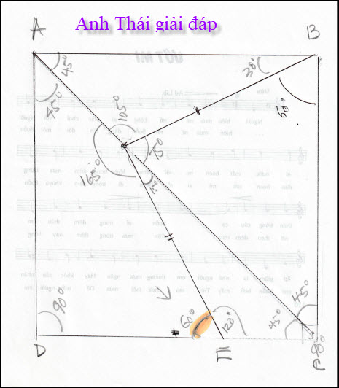
Thái
HCD: Cám ơn anh Thái

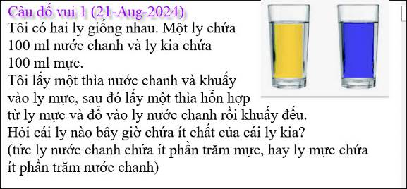

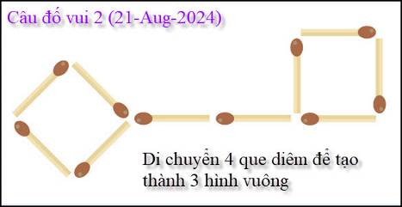

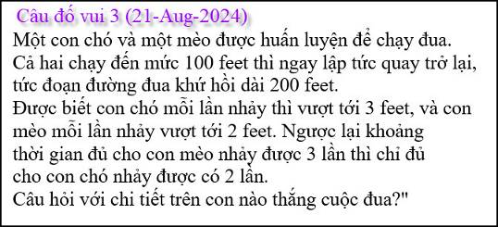
Câu đố nầy mới thấy thì tưởng là dễ nhưng ….

From: nang huynh <nlehuynh@
Sent: Thursday, August 22, 2024 9:31 CH
Subject: Giải đáp các câu đố
Câu 1: Thể tích chanh trong ly mực BẰNG thể tích mực trong ly chanh.
Vì thể tích cuối cùng đểu là 100 ml, nên phần trăm cũng BẰNG NHAU.
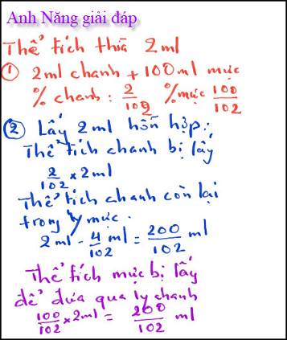

Câu 2: theo hình
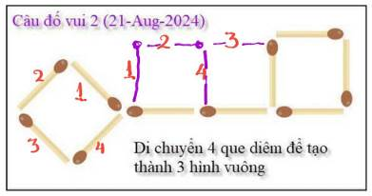

Câu 3: con MÈO THẮNG vì cần ít thời gian hơn.
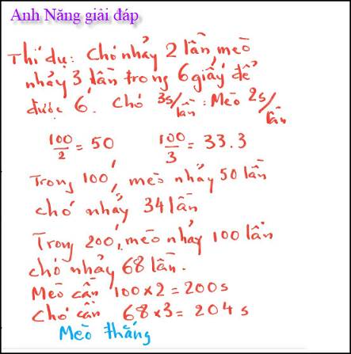
Thí dụ : chó nhảy mỗi lần 3 ft mất 3 s; còn mèo nhảy mỗi lần 2 ft mất 2 s.
Chạy đi 100 ft: mèo nhảy 50 lần, chó nhảy 34 lần.
Khứ hồi 200 ft: mèo nhảy 100 lần mất 200 s; chó nhảy 68 lần mất 204 s.

Cám ơn Anh, chúc Anh mạnh khỏe
Năng
HCD: Cám ơn anh Năng. Vậy là hết bịnh, khỏe rồi.
-----===o0o===-----

From: Hung Truong <hungttruong41@
Sent: Friday, August 23, 2024 7:13 SA
Subject: Hùng Trương- giải đáp câu đố 21-Aug 2024

Thân gửi anh Đẳng,
Xin gửi anh giải đáp của các câu đố ngày 21 Aug 2024.
Xin cám ơn anh Đẳng.
Hùng Trương
===============================
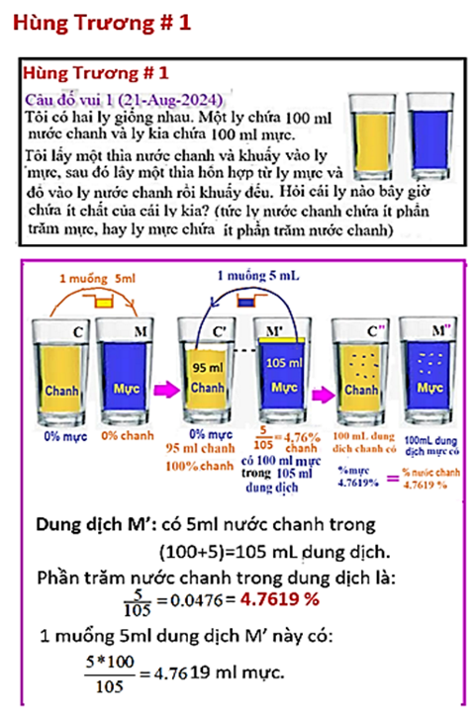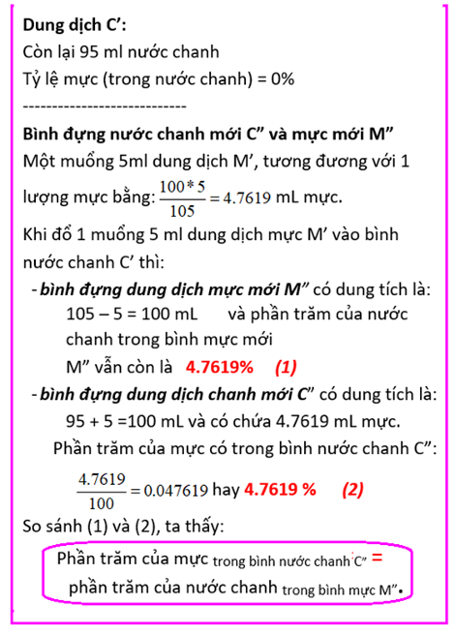
=====================
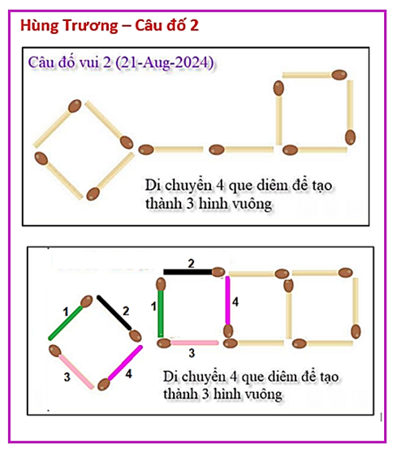
===========================
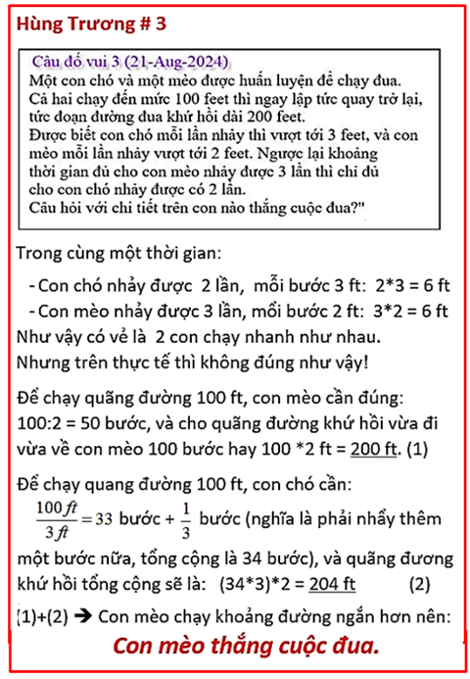
HCD: Cám ơn anh Hùng, anh giải rất là rõ ràng.
-----===o0o===-----

From: Hoai Vu <hoai.hvu@
Sent: Saturday, August 24, 2024 5:05 CH
Subject: Lời giải câu đố

Kính thưa anh Đẳng,
Gửi anh lời giải của mấy câu đố mấy hôm trước, và cũng gửi anh một bài toán hình học mới
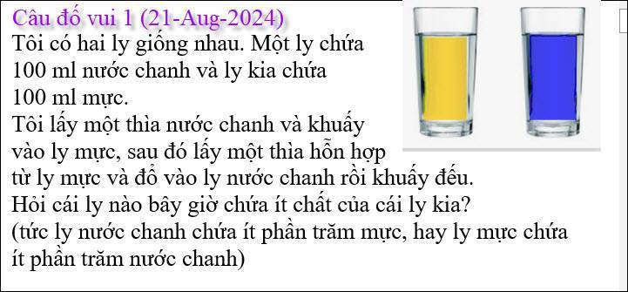

Hai ly nước chứa cùng một tỉ lệ của chất trong ly kia. Gọi V là thể tích nước trong mỗi ly. Giả sử ở bước 1 ta trút một thể tích U nước trong ly 1 sang ly 2, khuấy cho đều rồi ở bước 2 lại trút thể tích U từ ly 2 sang ly 1. Sau khi trút qua trút lại thì cả 2 ly đều có thể tích V. Gọi nồng độ của mực trong ly 1 là n1 (%) và nồng độ chanh trong ly 2 là n2 (%).
Bước 1: Trong ly 2 có U nước chanh và V mực. Do đó n2 = U/(V+U).
Bước 2: Trong ly 1 có V-U+ U^2/(V+U) = V^2/(V+U) nước chanh và U(1 - U/(V+U)) = VU/(V+U) mực.
Do đó n1 = (VU/(V+U))/V = U/(V+U). So sánh các bước 1 và 2 thì ta thấy n1 = n2.

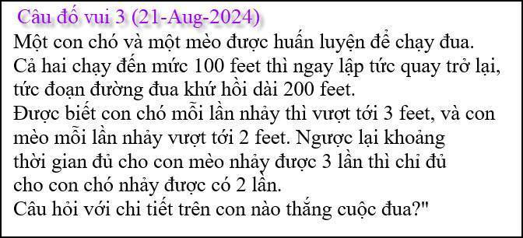

Câu đố nầy mới thấy thì tưởng là dễ nhưng ….
Con mèo thắng vì nó phải nhẩy 100 lần (200 ft) trong khi con chó phải nhẩy 68 lần (204 ft) mới đến đích. Trong thời gian con mèo nhẩy 100 lần thì con chó chỉ nhẩy được 100 x 2/3 lần, tức là chưa được đến 67 lần. Trong thời gian con mèo nhẩy đi nhẩy lại và về đến đích thì con chó chưa nhẩy được đến 201 ft tức là còn hụt hơn 3 ft mới về đến đích.

----
Hôm nọ gửi anh bài toán hình học dễ, hôm nay lại xin gửi anh một bài toán khác hơi khó hơn một chút. Bài này tinh ý thì có thể tính nhẩm được đáp số khá nhanh, nhưng chứng minh được đáp số thì lại khó hơn một chút.
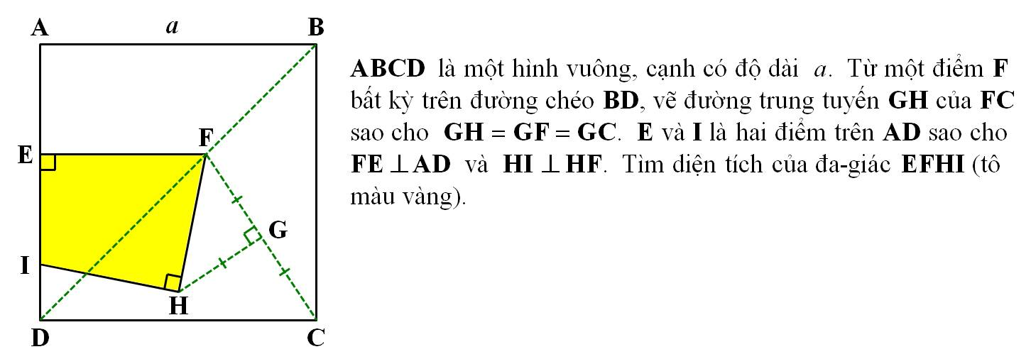
Kính anh,
Hoài
HCD: Cám ơn anh Hoài, mời các bạn giải đáp cho vui
-----===o0o===-----

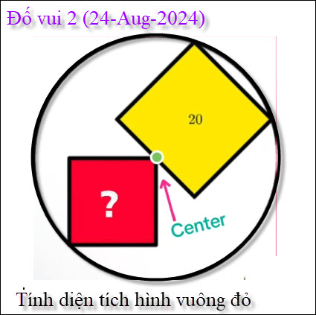

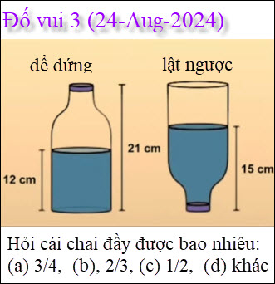
Tôi chưa tìm ra lời giải câu nầy.

